Vsem članom likovnega krožka pošiljam en lep zimski pozdrav.
Čez noč je zapadlo nekaj snega. Sigurno si ga vsi želimo še več. Radi bi ga toliko, da bi se lahko sankali, smučali, delali snežake, angelčke.
Pa si naredite vsak svojega snežaka ne iz snega, ampak ga narišite na kos iztrganega časopisnega papirja. Sledite navodilom za delo.
- Pripravi si velik bel list papirja.
- Pripravi časopisni papir. Iz dela, kjer je le besedilo, iztrgal kos, ki bo dovolj velik za tvoj bel list.
- Iztrgani del časopisnega papirja nalepi na bel list.
- S črnim flomastrom ali črno barvico nariši čim bolj zanimivega snežaka. Dodaj mu čim več podrobnosti.
- Vzemi belo barvico, lahko tudi belo tempera barvo, belo voščenko in doriši sneg, obrobi, kar si narisal s črno barvo.
Lahko si ogledaš nekaj že narejenih slik.
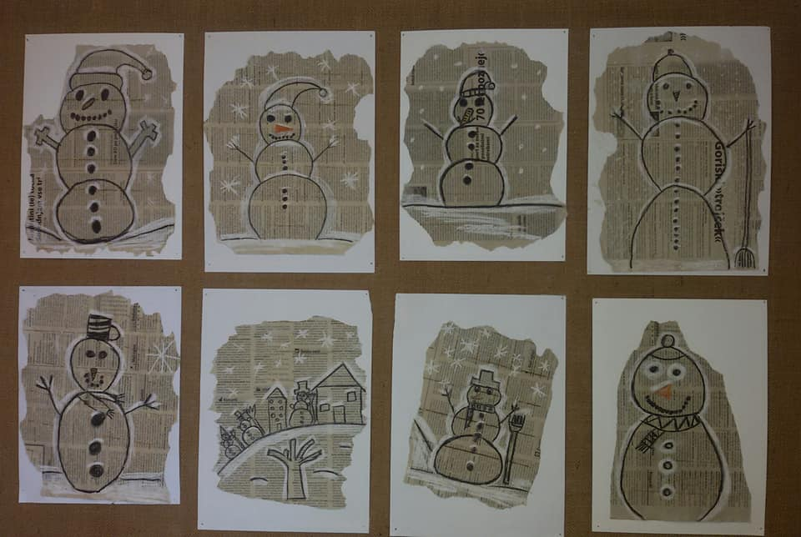
Potrudi se, da bo tvoj snežak zanimiv, drugačen od vseh prikazanih.
Želim ti veliko ustvarjalnih idej.
Mentorica: Ana Bogovič

